ЛГК-111 |  | Канатная карусель «Гирлянда»
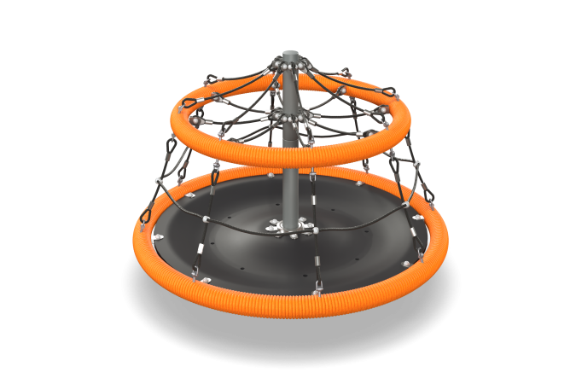

Размеры, мм: | 2000x2000x1700 | Вес, кг: | 127
Характеристики материалов
Материалы: металл, армированный канат, армированная резина, порошковая краска. Комплектация: основание в сборе – 1 комплект; сетка – 1 комплект.
Обод сиденья выполнен из металлической трубы и сверху оплетён мягким полипропиленовым канатом тросовой свивки диаметром 16 мм (концы каната зафиксированы термоусадочной трубкой). Канаты устойчивы к воздействию ультрафиолетовых лучей, температурным перепадам и влажности.
Покрытие площадки внутри обода выполнено из армированной резины.
Сетка в виде шатра выполнена из армированного полипропиленового каната диаметром 16 мм, состоящего из шести прядей, каждая прядь армирована восемью металлическими проволоками.
Центральная стойка выполнена из металлической круглой трубы диаметром 108 мм. Вращение осуществляется за счет узлов с подшипниками, установленными в верхней и нижней частях центральной стойки.
Все элементы, выполненные из металла (кроме крепежа), окрашены порошковой полиэфирной краской.
Весь крепеж оцинкован.

